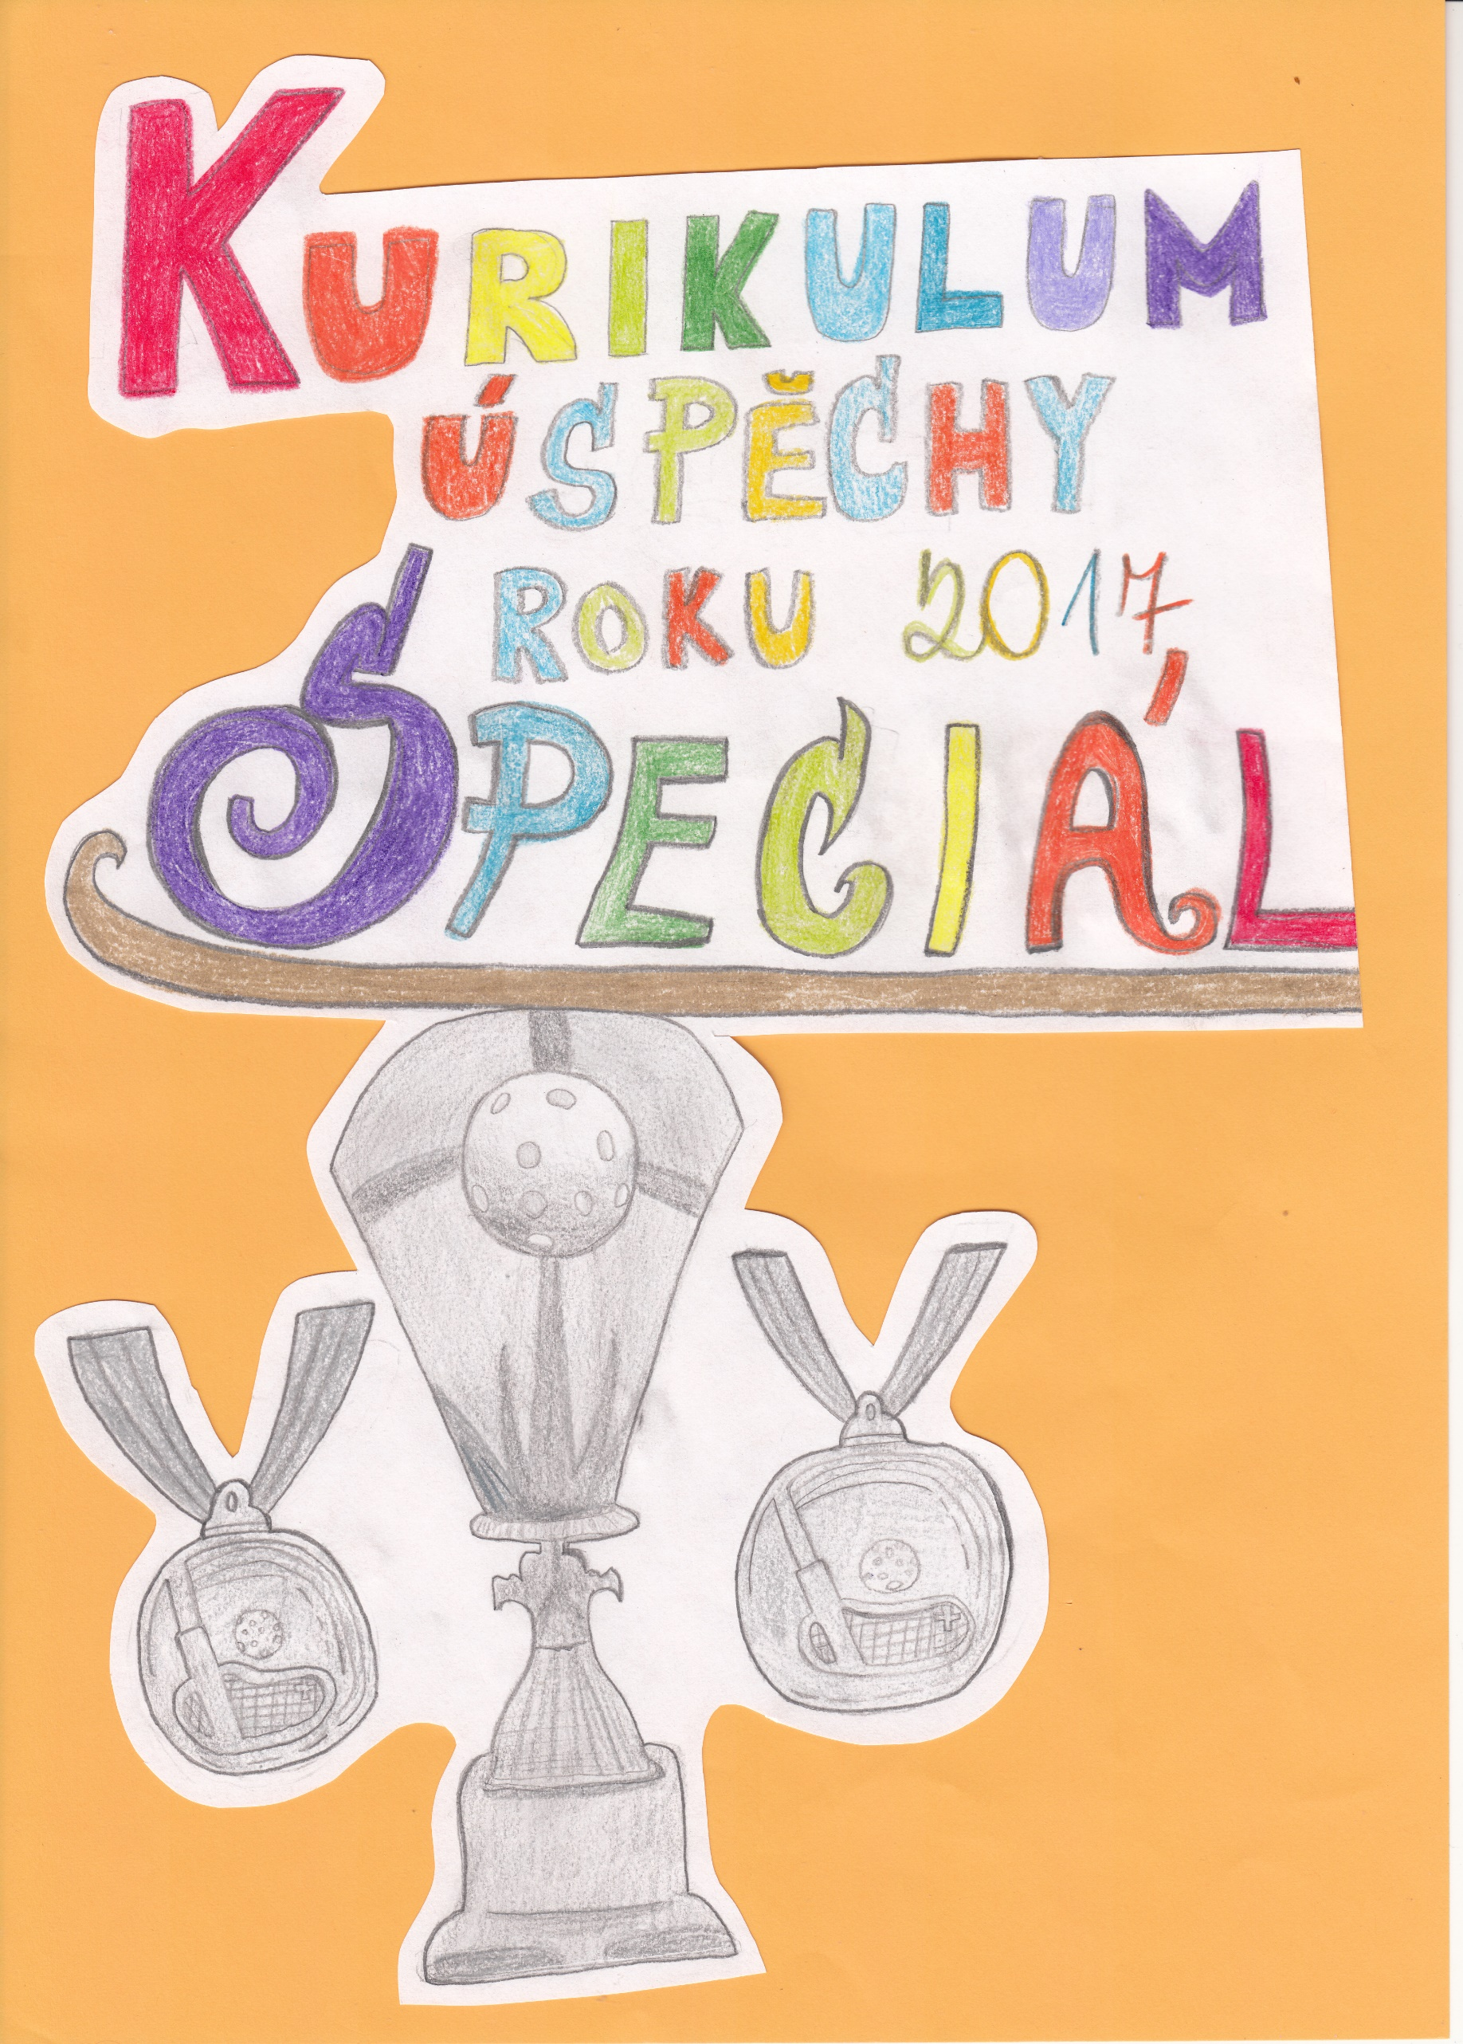
Úvodní slovo
Milí čtenáři,
dostává se vám do rukou mimořádné číslo našeho časopisu, je jakousi bilancí uplynulého roku 2017. Byl to pro nás všechny rok velice úspěšný, a tak stojí za to si připomenout, co všechno naši žáci a učitelé dokázali. A opravdu máme na co být hrdí. Všem, kteří se o tyto úspěchy zasloužili, ještě jednou děkujeme za skvělou reprezentaci. Doufám, že v nás všech vaše výkony probudí touhu je překonat a zdokonalit se.
Za celou redakci
Mgr. Marie Hůlková

P.S.
Milí, zatím neznámí, autoři, náš školní časopis Vám pomůže se proslavit. Odevzdejte své básně či příběhy ve sborovně, nebo zašlete na e-mail: hulkova.zsdubi2@seznam.cz.

Literární soutěže

Čertovská pohádka
Dalším letošním úspěchem v literárních soutěžích byla i tato. Výstaviště v Lysé nad Labem a Nakladatelství Kaplanka Nymburk pořádaly u příležitosti 14. ročníku Polabského veletrhu 2017 literární soutěž s tématem Čertovská pohádka. V této celostátní soutěži získala žákyně 6. A Blanka Šlapáková 2. místo v kategorii próza do 15 let se svou pohádkou Kouzelné střevíčky. Tuto pohádku jsme již otiskli v prvním čísle školního časopisu Kurikulum.

Dubská kulturní olympiáda 2017
Úspěchy jsme letos zaznamenali v XXII. ročníku Dubské kulturní olympiády, kde se naše žákyně Marie Bláhová, Ho Hoang Minh Anh a Sára Rudová staly vítězkami hudebního oboru.

Literární soutěž hasičského záchranného sboru Ústeckého kraje:
I letos na jaře se žáci 2. stupně naší školy zúčastnili literární a výtvarné soutěže Požární ochrana očima dětí a mládeže. Děti psaly pohádku nebo povídku o hasičích. V kategorii L 3, tedy osmá a devátá třída, obsadila 1. místo v okresním kole soutěže naše žákyně 8. A – Aneta Gabrielová a na 2. místě byla žákyně 9. A Daniela Havlíčková. V kategorii L 2, tedy šestá a sedmá třída, získala 1. místo v okresním kole Nela Jankovcová ze 6 . A a hned za ní na 2. místě skončila její spolužačka Michaela Vondrová. Nela pak ve své kategorii zvítězila i v krajském kole soutěže. Vítězky obdržely pamětní medaile, diplomy a spoustu drobných dárečků. Mladým spisovatelkám blahopřejeme a držíme palce při dalších soutěžích.

Výsledky dějepisné olympiády 2017 – školní kolo
Datum: 24. 11. 2017
Počet soutěžících: 5

Vyhodnocení: 1. místo: Martin Přibil 39 bodů = 60% = postupuje do dalšího kola
2. místo: Ondřej Přibil
3. místo: Libor Pavlíček
4. místo: Ferdinand Tvrdík
5. místo: Radek Trousil

Do okresního kola postupuje Martin Přibil, dosáhl na požadovaných 60% bodového zisku. Okresní kolo se uskuteční v lednu. Držíme Martinovi palce.

Výsledky olympiády v českém jazyce – školní kolo 2017
Datum: 27. 11. 2017
Počet soutěžících: 6

Výsledné umístění: 1. místo – L. Pavlíček
2. místo – R. Trousil
– K. Baladová
3. místo – M. Pokorný
4. místo – S. Rudová

Vzhledem k nízkému bodovému ohodnocení do okresního kola nikdo nepostupuje.
Snad se v příštím školním roce bude zúčastněným dařit lépe.

Vícejazyčnost je bohatství
Dalšího výrazného úspěchu dosáhla Elizabeth Oreno z 9. A, která se zúčastnila 5. ročníku soutěže Vícejazyčnost je bohatství 2017 na podporu čtení a psaní ve druhém jazyce. Tuto soutěž organizuje vícejazyčný dětský časopis Kamarádi a projekt Spolku Zaedno. V kategorii jednotlivci 13 – 16 let získala Elizabeth 3. místo. Psala v rodné ukrajinštině o krásách Kyjeva a text doprovodila krásnou ilustrací.

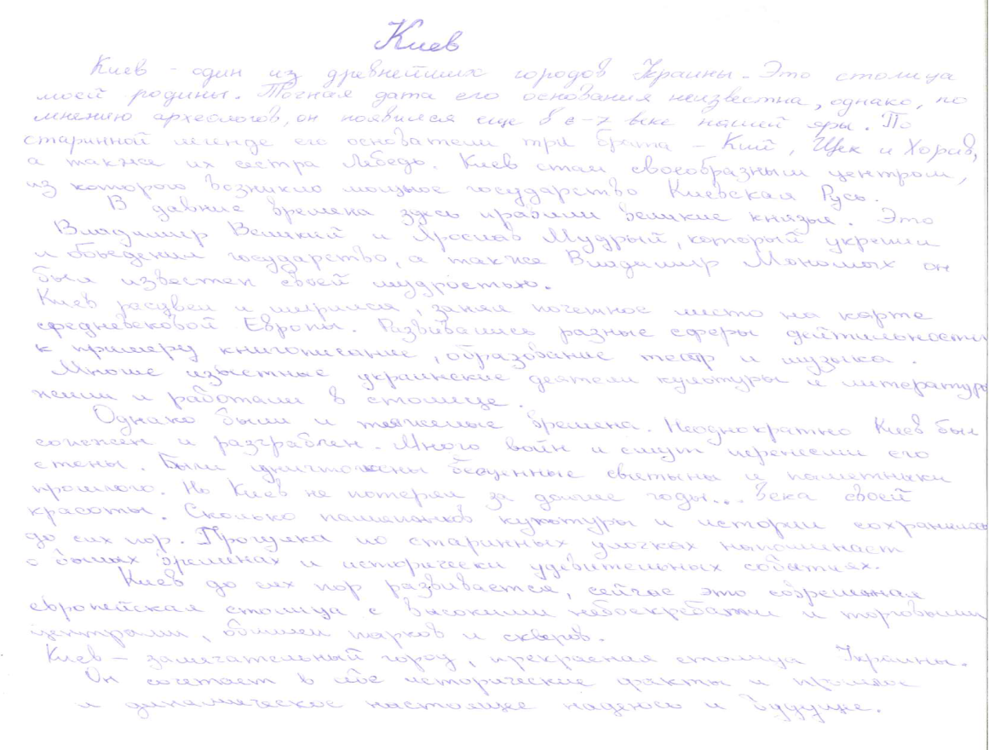

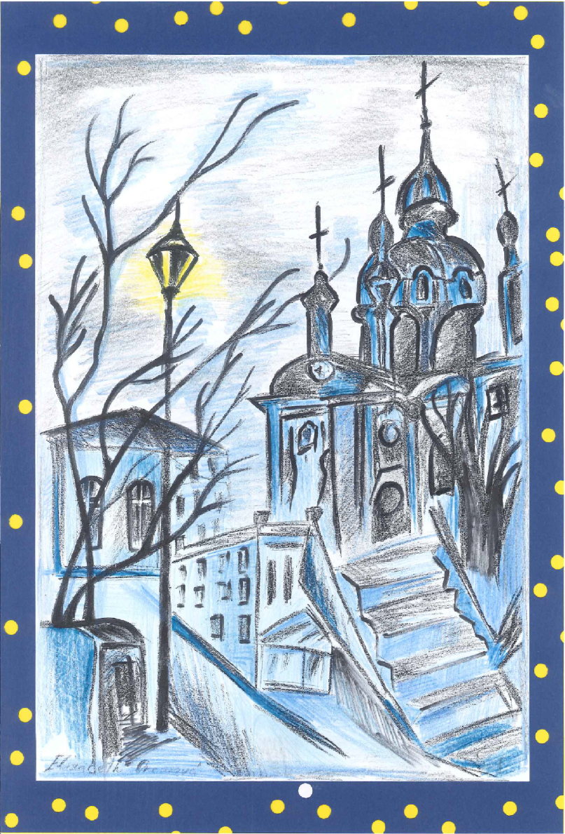

Naši sportovci

Naše stříbrné holky zazářily
Ve čtvrtek 23. března odehrály dívky u 2. stupně ZŠ Dubí 2 svůj životní zápas ve florbale. Přestože mnohé se teprve od září seznamovaly s hokejkou, tak se jim podařilo probojovat se do republikového finále Sportovní ligy základních škol v Plzni, která se hrála pod záštitou ministryně školství. Celý finálový zápas jsme na druhém stupni sledovali v internetové televizi a mohutně fandili našemu týmu. Skvělé výkony podávaly Verča Kopecká, Verča Bímová, Anička Melková i ostatní hráčky, které šly do zápasu s velkým nasazením. Ve finále je porazila pouze 6. ZŠ Mladá Boleslav, při které trénuje florbalová akademie, tedy oproti našim děvčatům samé profesionální hráčky.
Celému týmu našich hráček i trenérce, paní učitelce Kremlové, ještě jednou gratulujeme, jsme opravdu moc hrdi na váš skvělý výkon. Všichni doufáme, že se brzy dá dohromady další odvážná parta dubských dětí, která bude chtít následovat váš příklad.

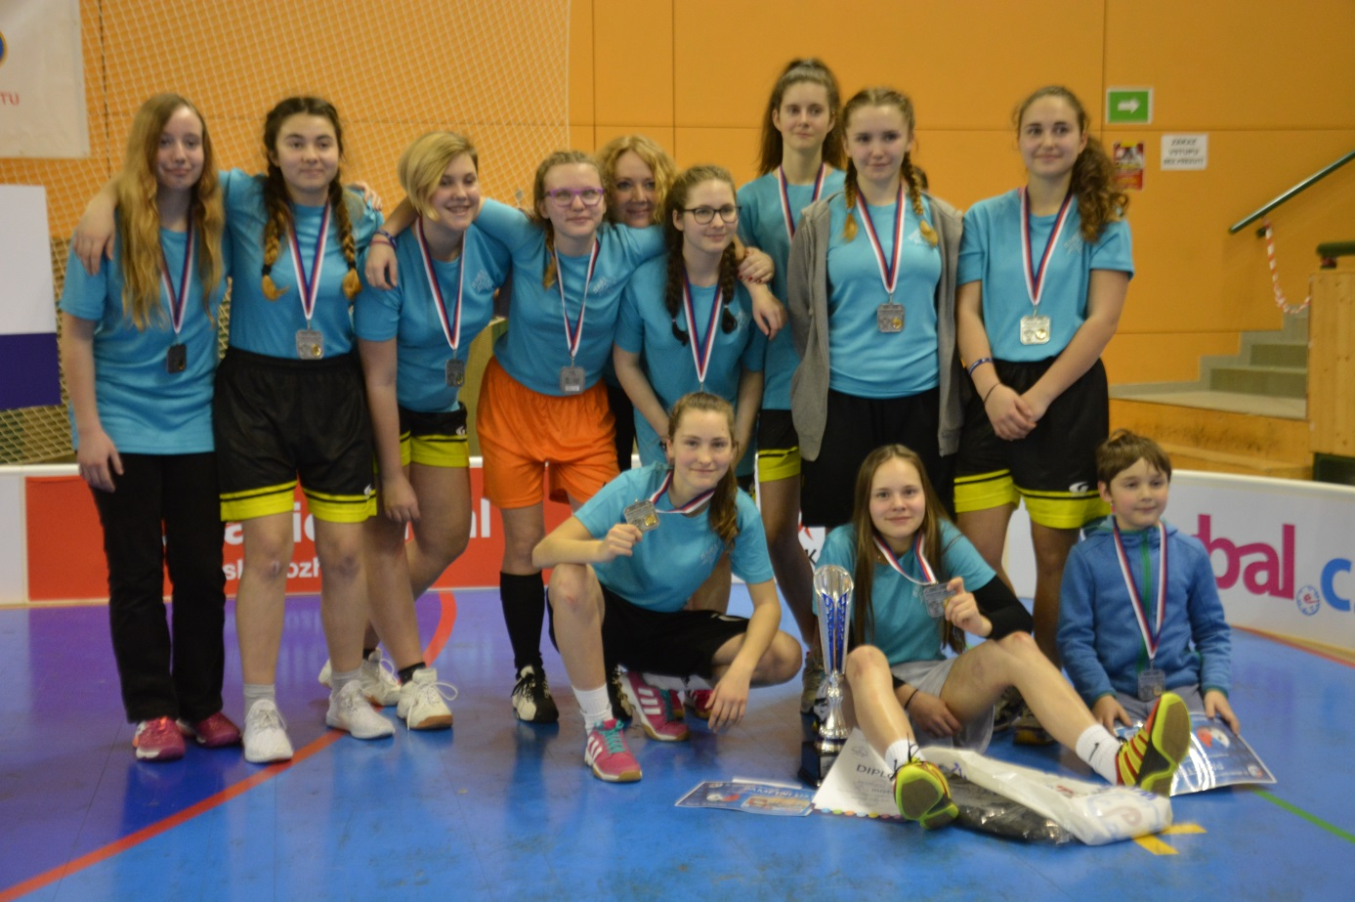

Úspěšní sportovci ZŠ DUBÍ 2 v Poháru rozhlasu v Bílině
Již tradičně jsme se 16. a 17. května zúčastnili atletických závodů v Bílině o Pohár rozhlasu. V letošním roce byla konkurence 20 základních škol z celého okresu v obou kategoriích 2.stupně. Velkého úspěchu dosáhla zejména děvčata ze 7. třídy - Karolína Baladová a Sára Rudová, která obsadila 1. a 3. místo ve skoku vysokém výkonem 134 a 130 cm. Karolína se ještě umístila na 2.místě i ve skoku dalekém (výkonem 437 cm). Mezi vynikající výkony do 10. místa v celém okrese patří i umístění Anny Melkové ve skoku dalekém, Veroniky Bímové v běhu na 800 m a Martina Sixty ve skoku vysokém.

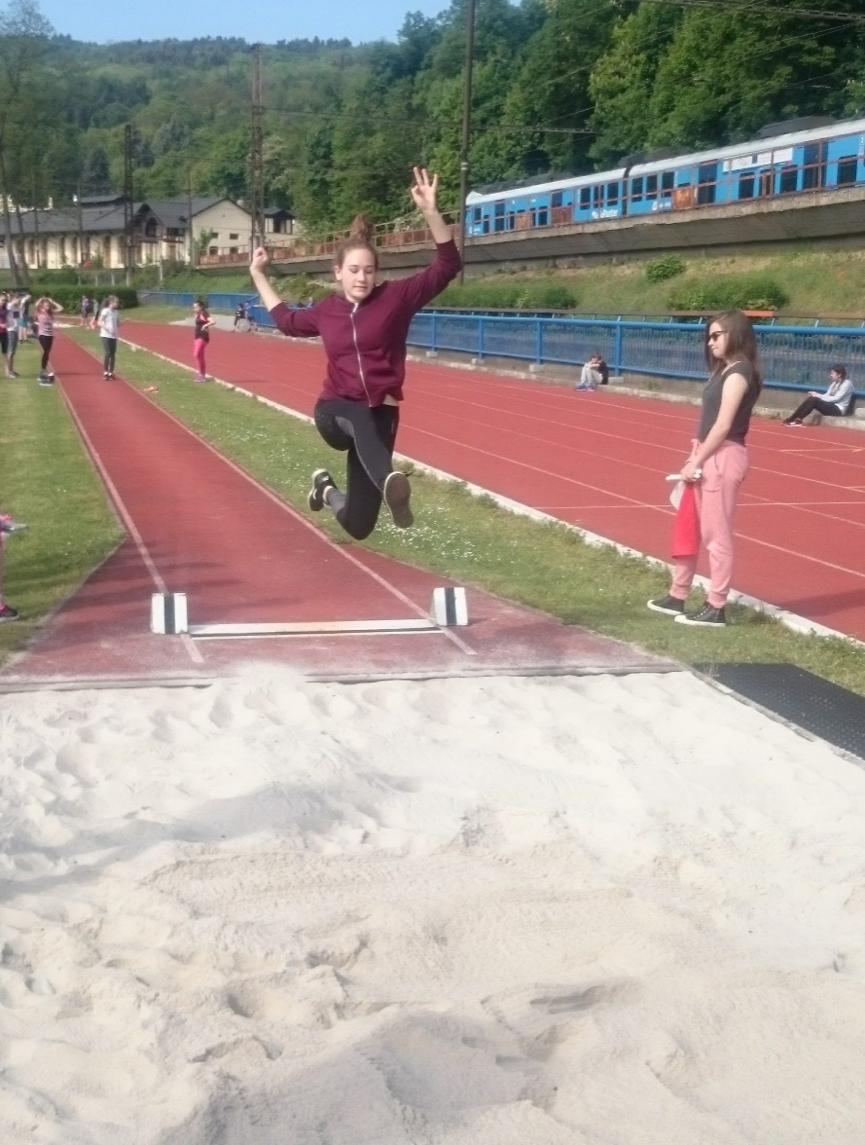

Sportovní podzim
Přehazovaná
Na podzim letošního roku se uskutečnil turnaj základních škol v přehazované. Z naší školy se zúčastnil tým dívek z deváté, osmé a sedmé třídy pod vedením paní učitelky Slámové. Děvčata vybojovala krásné druhé místo.

Florbal
Chlapci z osmé a deváté třídy se zúčastnili v listopadu florbalového turnaje v Krupce. Podařilo se jim získat třetí místo.

Mladší žáci z šestých tříd a sedmé třídy soutěžili v Krupce také ve florbale. Ve své kategorii obsadili čtvrté místo.

Mistr a vicemistr ČR v tanci
Žák osmé třídy Petr Vengrynský v letošním školním roce, 26. 11. V Brně, vybojoval se svou taneční partnerkou Sárou a dalšími třemi páry 1. místo ve standardních tancích a 2. místo v latinskoamerických tancích družstev na Mistrovství ČR 2017. Je tedy držitelem titulu juniorský mistr ve standardu a vícemistr v latině. Petr a Sára jsou již od září v reprezentačním týmu jako 4. nejlepší taneční pár v ČR.
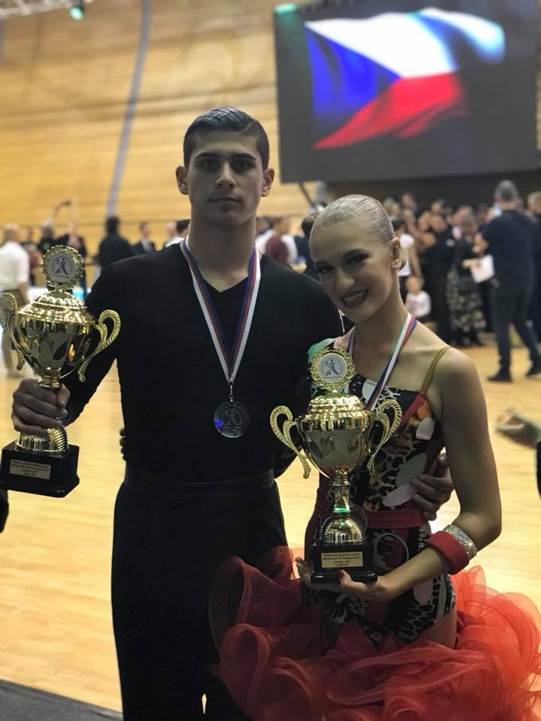

Akce

Den ochrany člověka za mimořádných situací
V polovině května navštívili žáci druhého stupně ZŠ Dubí 2 Muzeum civilní obrany v Ústí nad Labem. Muzeum bylo vytvořeno ze starého válečného protileteckého krytu, což dokládá i výstavka dobových fotografií, které byly pořízeny po bombardování v roce 1945.
Děti se rozdělily do skupin a s průvodci absolvovaly praktické workshopy. Zde si zastřílely kuličkovými samopaly na cíl, seznámily se s moderní vojenskou technikou, procvičily si první pomoc, zvláště resuscitaci, a poznaly i zásady bezpečného zacházení s chemikáliemi a jak zacházet s ochrannou maskou. V dalších přednáškách se žáci dozvěděli o historických tradicích naší armády a prodiskutovali, jak se chovat při nucené evakuaci obyvatelstva v době ohrožení a co si vše zabalit do evakuačního zavazadla. Jako bonus si někteří odvážlivci vyzkoušeli trenažér – gyroskop, na kterém trénují i piloti stíhaček a kosmonauti. Den byl doslova nabitý novými zážitky.

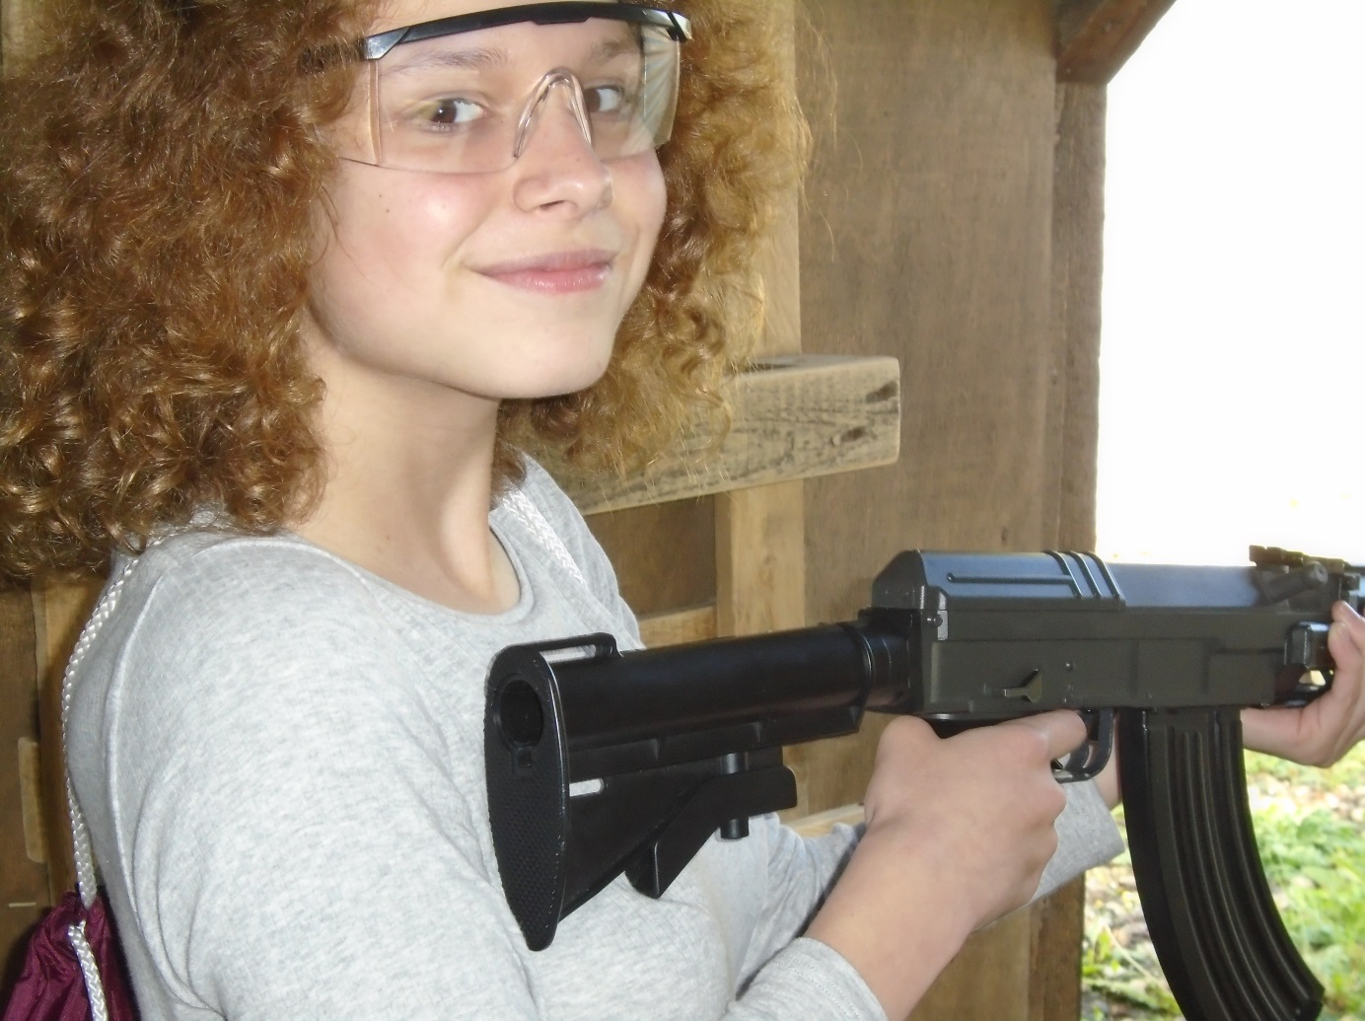

Jak jsme pokořili Milešovku
Ve čtvrtek 4. května jsme vyrazili se žáky 8. a 9. třídy na environmentální projekt a geografickou exkurzi na Milešovku. Autobusem jsme dojeli do Kostomlat pod Milešovkou a odtud se vydali pěšky na vrchol královny Českého Středohoří.
Žáci zaznamenávali trasu do připravené mapy, sledovali během cesty přírodu a informační tabule naučné stezky. Zjištěné informace pak zpracovali ve škole do protokolu dle připravených otázek a úkolů.
Zajímavostí bylo setkání s mlokem skvrnitým. Do kopce se mnohým šlapalo těžce, ale někteří si dali i závody. Rozhled do kraje nám na vrcholu pokazila silná mlha. Cesta dolů už byla pro žáky pohodovější. Všichni si cestu užili a dobrou náladu nezkazilo ani deštivé počasí.
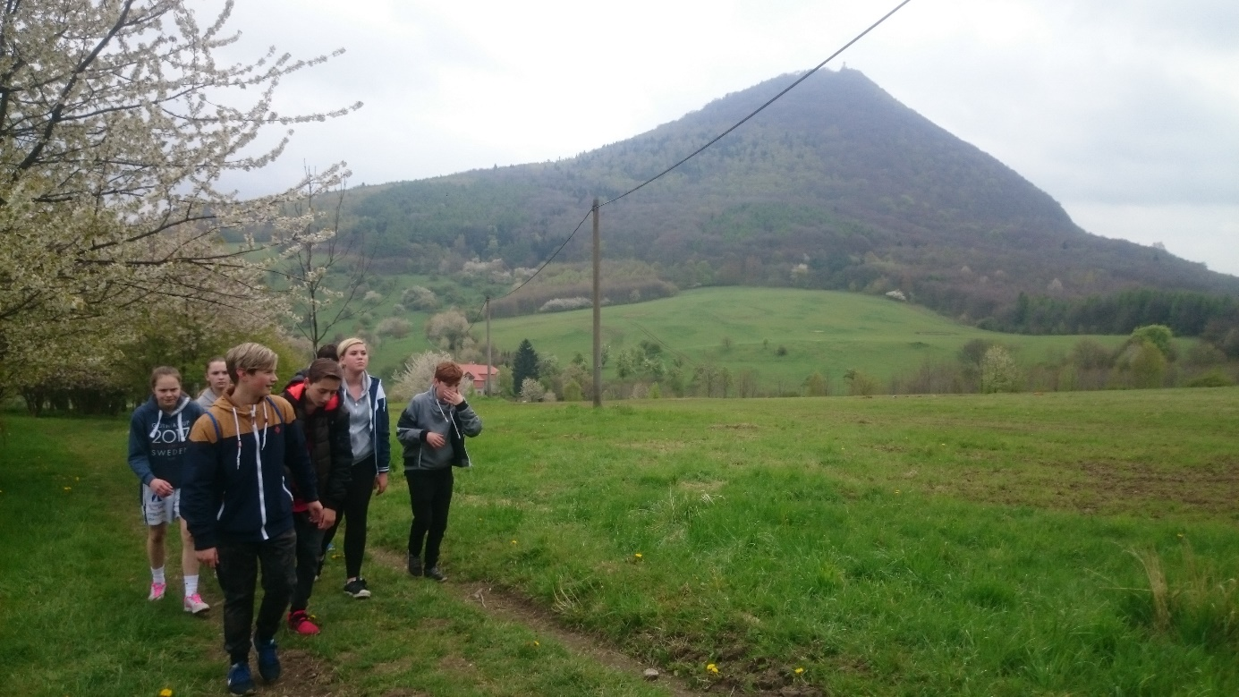

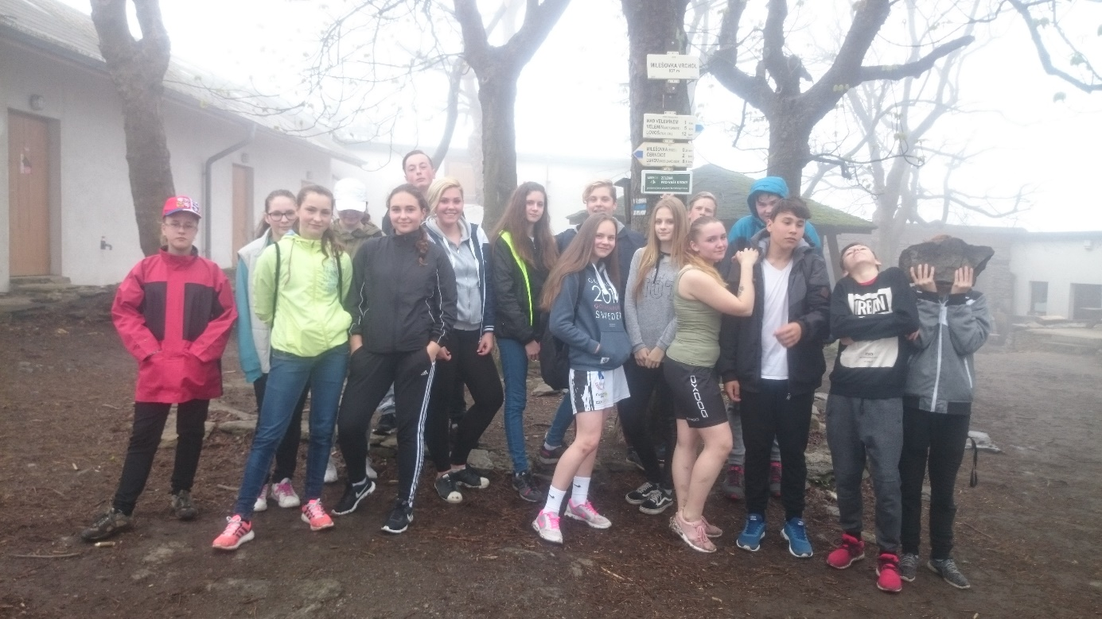

Lesní pedagogika v ZŠ DUBÍ 2
V pondělí 5. června vyrazila 7. třída autobusem do Kostomlat pod Milešovkou. Tady na nás čekal lesník pan Petr Bláha a provedl nás částí naučné stezky směrem na hrad. Cestou se děti seznámily, jak roste les, jak je potřeba se o les a zvěř starat. Vyzkoušely si, jak prořezat hustý porost. Na hradě jsme po náročném výstupu byli odměněni opečením vuřtů a nádherným výhledem z věže hradu.
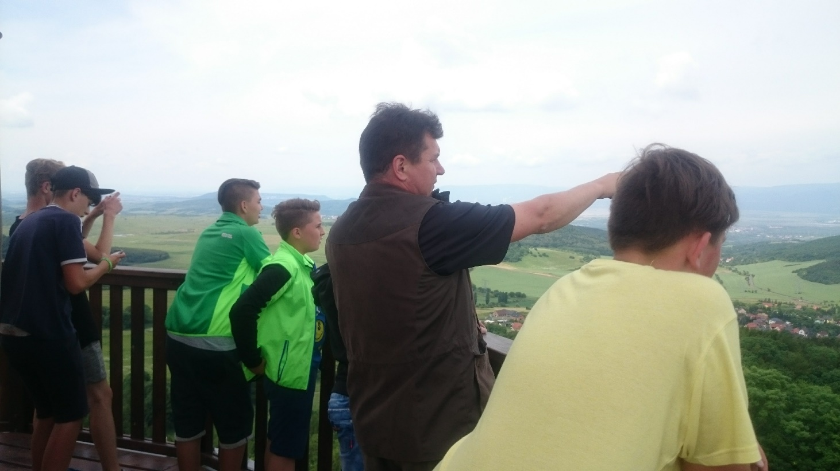

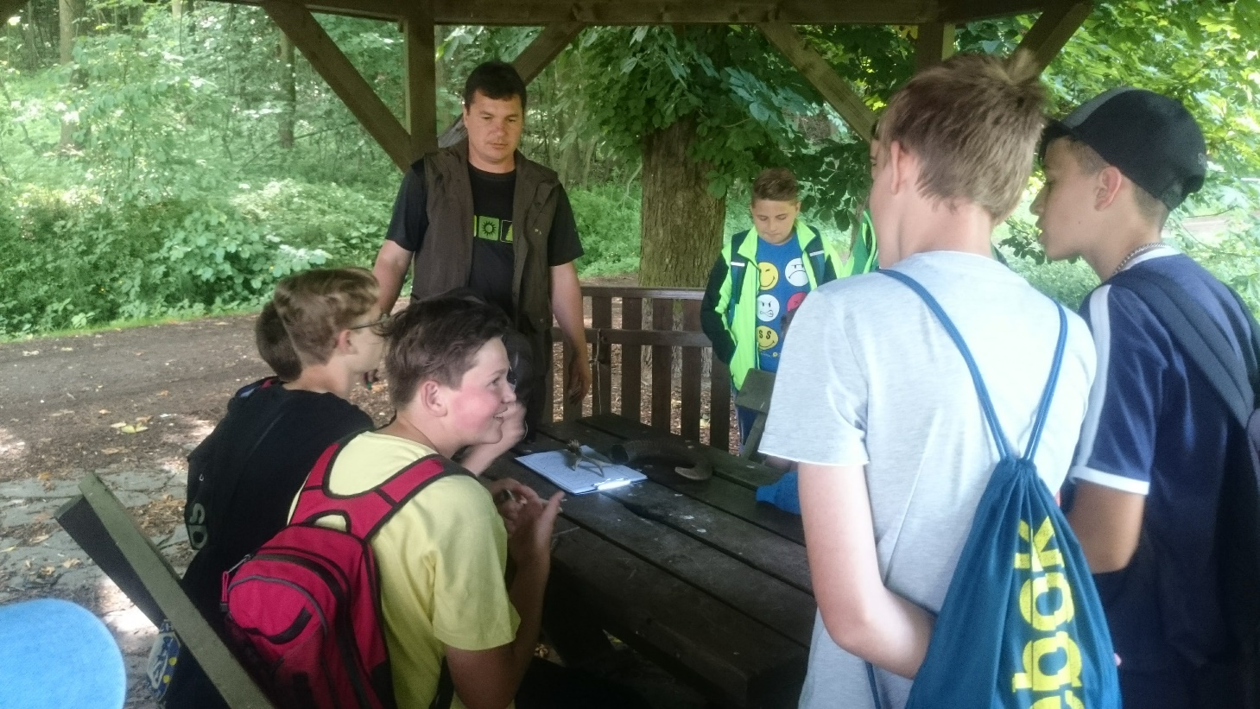

Prosincové akce na 2. stupni
V rámci tělesné výchovy proběhla 5.12. prezentace Rugby League Clubu Dragons Krupka. Rugbisté z Krupky přijeli a ukázali chlapcům z 8. a 9. třídy tento, pro některé, netradiční sport. Chlapci si měli možnost sami vyzkoušet některé tréninkové metody, seznámit se s pravidly a nakonec i zahrát rugby.

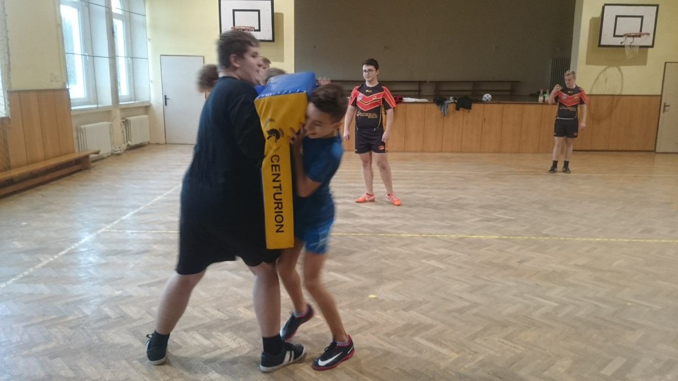

V rámci PPM měli žáci 6.12. přednášku s praktickými ukázkami sebeobrany. Dozvěděli, jak se zachovat v kritických osobně nebezpečných situacích a opět si prakticky vyzkoušeli jednoduché a účinné chvaty osobní sebeobrany.

Žáci 7. třídy navštívili 11.12. DDM Teplice a prohlédli si živočichy přírodovědného oddělení. Dozvěděli se zde mnoho zajímavostí ze života bezobratlých, obojživelníků a plazů a mohli si některé živočichy vzít i do rukou.

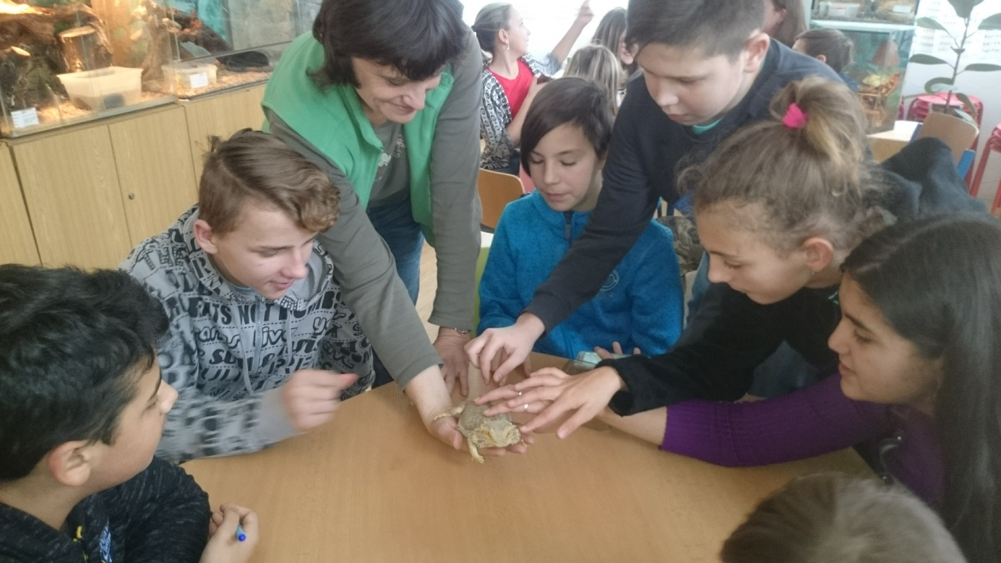

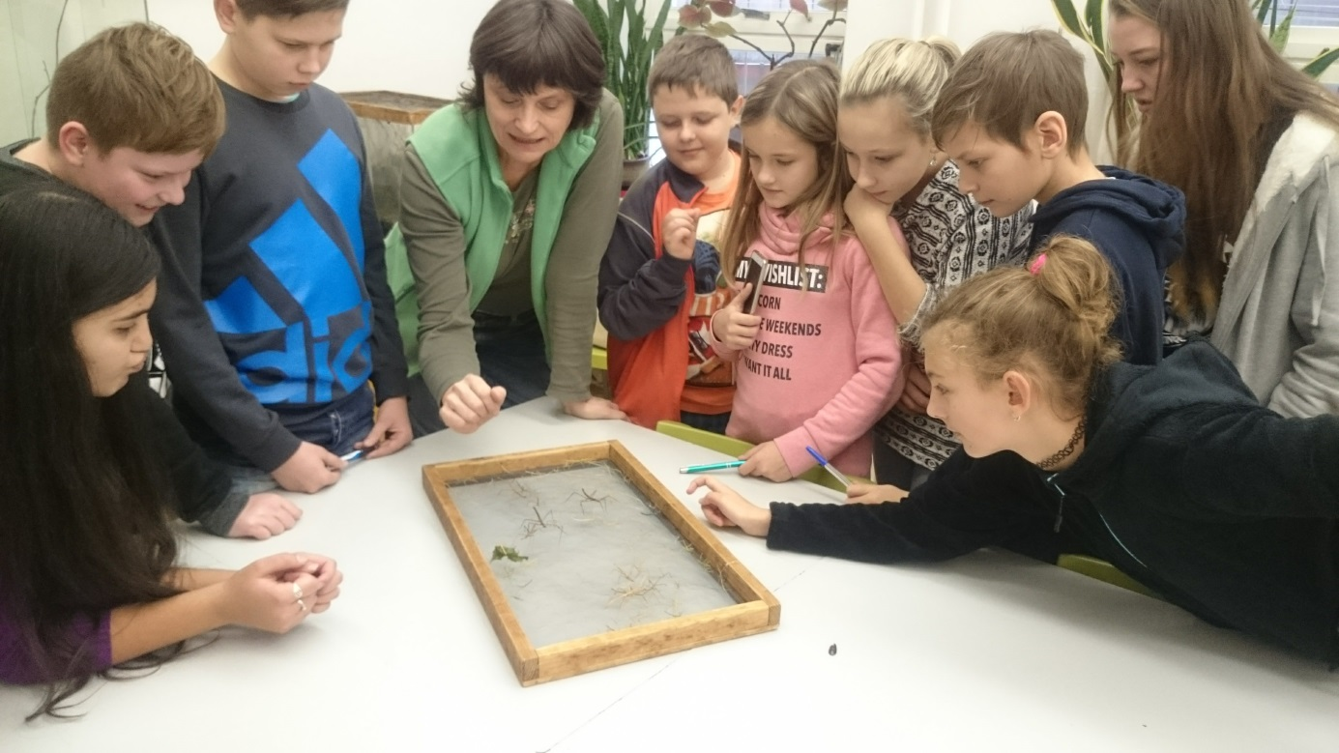

Ve stejný den zazpívaly děti ze 6. třídy a hudebního kroužku na Adventním koncertě v Pozorce v kapličce. Foto v galerii.

Předvánoční exkurze do Drážďan
Již tradičně se žáci druhého stupně ZŠ Dubí 2 vydali v předvánočním čase na exkurzi do Drážďan. I tentokráte jsme se vypravili na prohlídku vánočních trhů na Altmarku. Děti si prohlédly nádherně nazdobené domky trhovců a ochutnaly místní speciality. Letos byla hitem pečená jablíčka v čokoládě. Každý se snažil využít své jazykové znalosti a přivézt domů alespoň malý dáreček pro maminku nebo tatínka. Spoustu možností nabízel i blízký obchodní dům. Počasí bylo sice chladné, ale nepršelo, tak jsme pobyt venku snadno přečkali. Cesta autobusem nám rychle utekla. Než si děti převyprávěly všechny zážitky, byli jsme zpátky doma v Dubí. Všichni jsme si užili krásnou předvánoční atmosféru a už se těšíme na další rok.

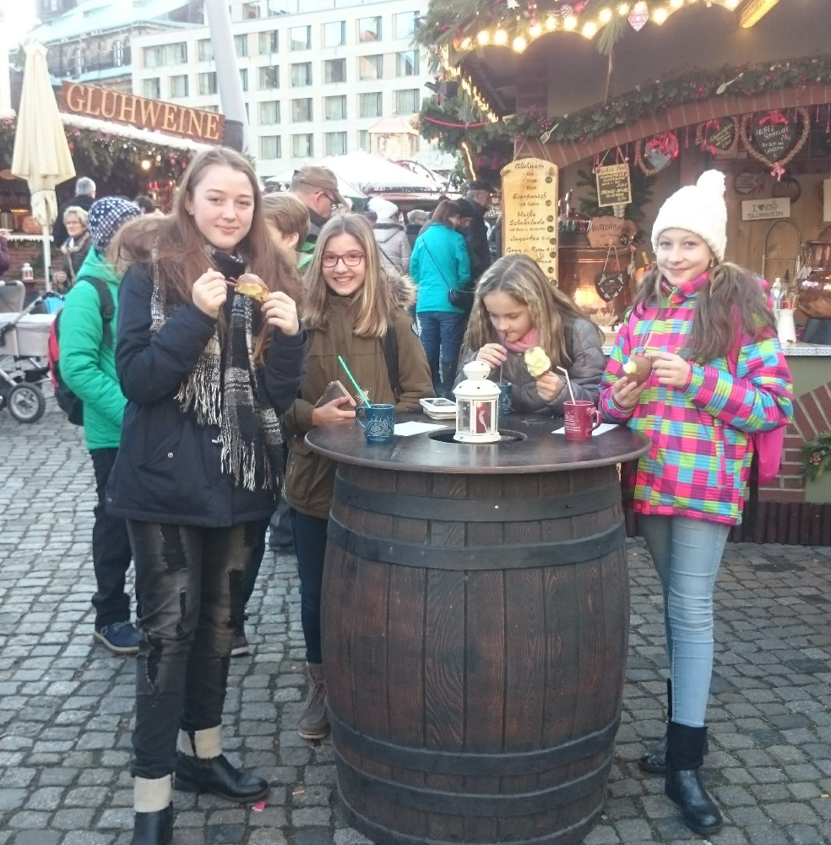

Zimní radovánky na ZŠ Dubí 2
V předvánočním týdnu se vypravili sedmáci a osmáci z naší školy na veřejné bruslení k teplické Olympii. Počasí nám přálo, bylo sice dost chladno, ale hlavně nepršelo. Někteří žáci stáli na bruslích poprvé, ale všichni našli v sobě odvahu to zkusit. Začátečníci mohli použít podporu v podobě malé branky nebo veselého tučňáka. Pokročilí se vesele honili po kluzišti a některá děvčata se pokoušela i o holubičku na ledě. Všichni si bruslení náramně užili, a pokud to jen trochu půjde, určitě se ještě někdy podobné akce zúčastníme.
